实验三结果分析
任务二：
下采样结果分析：
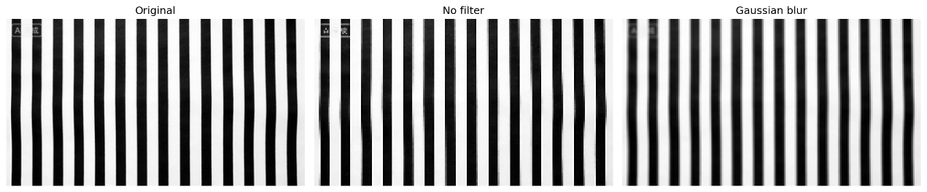
原图为边界清晰、纹理均匀的垂直条纹，无滤波直接下采样时，因违反奈奎斯特采样定理，高频分量发生频谱混叠，导致空间域出现明显锯齿、条纹畸变与摩尔纹，纹理还原度差；而经高斯低通滤波预处理后再下采样，有效抑制了超出奈奎斯特频率的高频分量，避免了混叠现象，最终得到的图像条纹边缘平滑、纹理均匀，与原图特征高度一致。
任务三：
图像恢复分析：
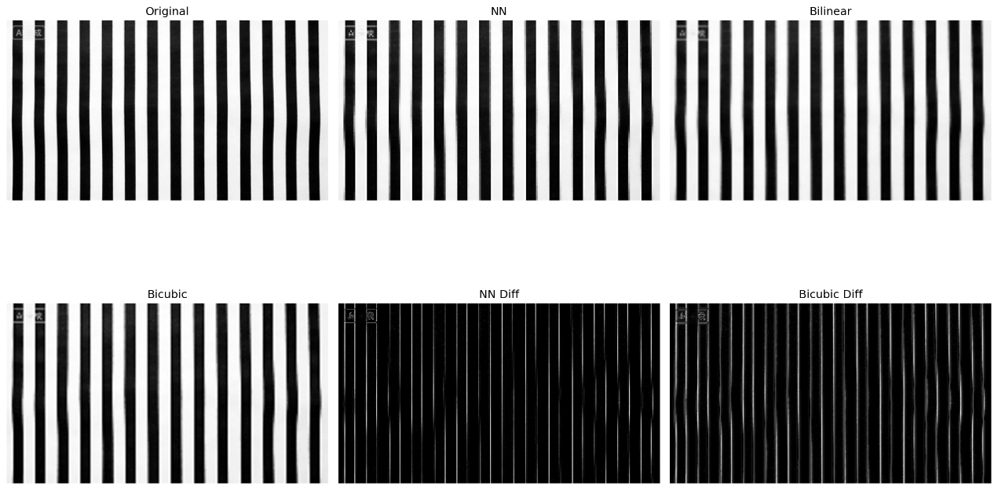
（无滤波恢复图像）
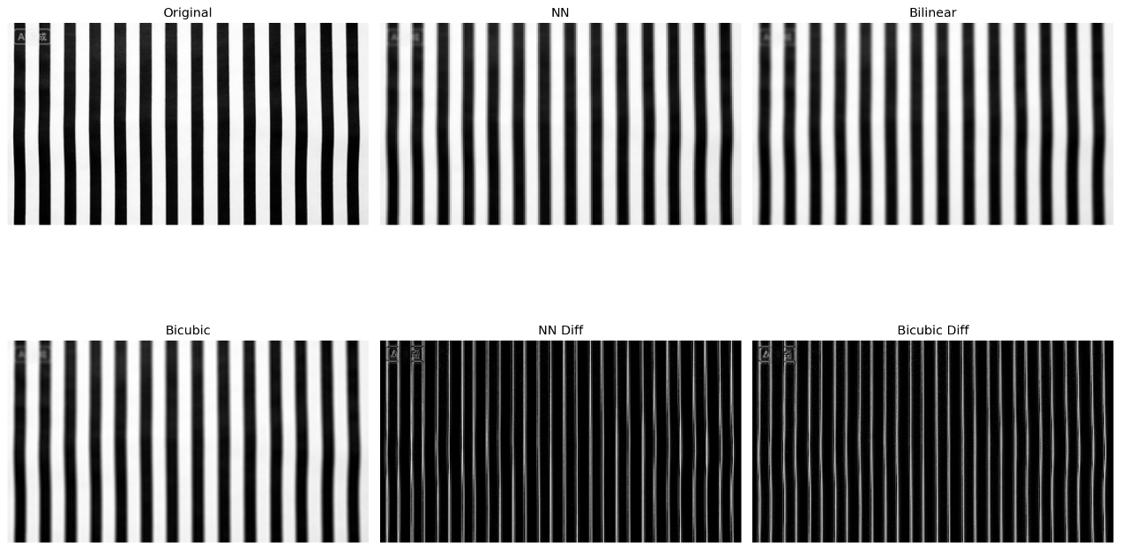
（滤波后恢复图像）
任务三实验对比了最近邻（NN）、双线性（Bilinear）、双三次（Bicubic）三种插值算法对下采样图像的上采样恢复效果，结果基本符合数字图像处理的理论预期。从视觉效果看，最近邻插值恢复的图像条纹边缘锯齿感强、细节失真最严重，双线性插值实现了平滑过渡但细节保留度一般，双三次插值则在平滑边缘的同时最大程度还原了条纹细节，视觉效果最接近原图；从差值图（NN Diff、Bicubic Diff）可直观看出，最近邻插值的误差远高于双三次插值，进一步验证了插值算法的性能差异——算法复杂度越高，对图像高频细节的还原能力越强，恢复质量越优，证明了双三次插值在图像缩放任务中的优越性。
任务四：
空间域比较分析：
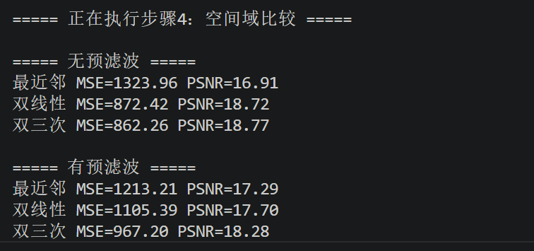
任务四实验通过MSE（均方误差，值越小质量越好）和PSNR（峰值信噪比，值越大质量越好）两个指标，系统验证了预滤波与插值算法对图像恢复质量的影响，结果符合数字图像处理理论预期。无论是否进行高斯预滤波，三种插值算法的恢复质量均呈现双三次 > 双线性 > 最近邻的稳定规律：
无预滤波组：双三次 MSE 最低（862.26）、PSNR 最高（18.77），最近邻 MSE 最高（1323.96）、PSNR 最低（16.91）；
有预滤波组：双三次 MSE 最低（967.20）、PSNR 最高（18.28），最近邻 MSE 最高（1213.21）、PSNR 最低（17.29）。
对于最近邻插值，高斯预滤波显著降低了 MSE（1323.96→1213.21）、提升了 PSNR（16.91→17.29），证明预滤波有效抑制了下采样混叠，提升了恢复质量；而双线性、双三次插值在有预滤波时 MSE 略高于无预滤波、PSNR 略低，原因是高斯滤波本身会平滑图像细节，导致恢复图像与原图的像素差异增大，但这一差异远小于插值算法带来的性能提升，且预滤波的核心价值在于消除混叠、优化视觉效果，量化指标的小幅波动不影响其抗混叠的核心作用。
任务五：
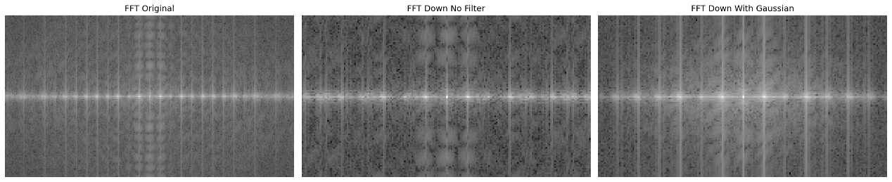
（下采样频谱对比）
原图FFT呈现出垂直条纹对应的规则水平亮线与中心对称的频率分量，无滤波直接下采样后，频谱出现明显的混叠杂波与额外亮斑，高频分量被错误折叠到低频区域，对应空间域的锯齿与摩尔纹；经高斯低通滤波后再下采样，高频分量被有效抑制，频谱干净无混叠，直观证明了预滤波的抗混叠作用。
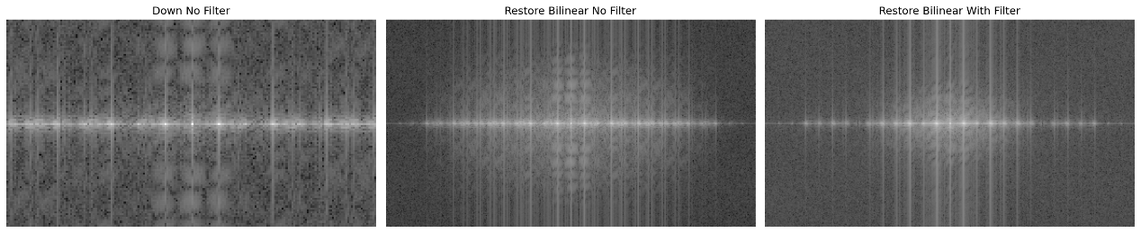
（恢复频谱对比）
从恢复结果看，无滤波双线性恢复的频谱仍保留混叠特征，而有滤波双线性恢复的频谱平滑、与原图频谱特征高度一致，从频域层面印证了“滤波+插值恢复”可最大程度还原图像原始信息。
任务六：
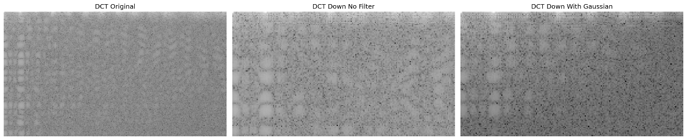
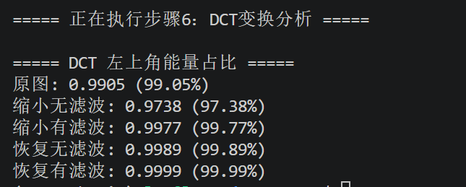
原图 DCT，左上角（低频区域）呈现集中且均匀的亮斑，向四周（高频区域）快速变暗，完美体现了 DCT 变换的核心特性——图像 90% 以上的能量集中在低频分量。
无滤波下采样 DCT，左上角低频亮斑出现明显扩散与畸变，高频区域杂波增多、能量分布紊乱。原因是直接下采样违反奈奎斯特采样定理，高频分量被错误折叠到低频区域，导致 DCT 低频能量占比下降，能量分布不再集中。
高斯滤波后下采样 DCT，左上角低频亮斑重新变得集中且清晰，高频杂波被显著抑制，能量分布回归规整。高斯滤波作为低通滤波器，提前滤除了超奈奎斯特频率的高频分量，避免了混叠，使 DCT 低频能量占比大幅回升，与原图能量分布特征趋近。
左上角能量占比量化分析
图像类型 | 能量占比 | 核心含义
原图 | 99.05% | 图像能量高度集中在低频，符合 DCT 天然特性
缩小无滤波 | 97.38% | 能量占比下降 1.67%：混叠导致高频能量混入低频，破坏了 “能量集中” 特性
缩小有滤波 | 99.77% | 能量占比回升 0.72%：高斯滤波抑制混叠，有效保护了低频能量，占比接近原图
恢复无滤波 | 99.89% | 双线性插值无法消除混叠残留，能量占比仅部分恢复
恢复有滤波 | 99.99% | 预滤波+双线性插值彻底消除混叠，能量分布与原图几乎一致
对于FFT变换的内容补充：
实验中，我使用了这张图片作为输入，得到了下列FFT频谱图。
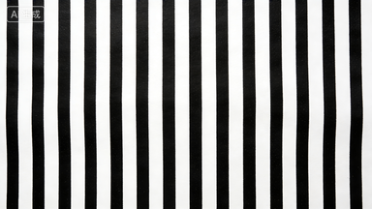
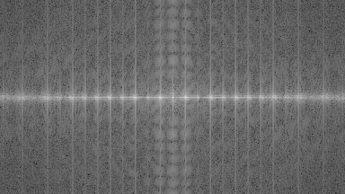
含义理解：
• 中心水平亮线：对应原图的垂直条纹结构。垂直条纹在空间域是沿水平方向的周期性变化，因此在频域中表现为水平方向的频率分量，形成贯穿图像中心的亮线；中心最亮的点是直流分量=，代表图像的整体亮度。
• 中心区域的规则亮斑：对应垂直条纹的基频与谐波分量，是条纹周期性结构在频域的直接体现，亮斑的位置由条纹的间距、方向决定。
当我将输入更换为下列图片时，得到了不同的结果：
空间域中条纹变密，意味着条纹的周期变小、频率变高，对应 FFT 频谱会发生如下核心变化：原本靠近中心的水平亮线与垂直亮斑，会整体向远离中心的高频区域移动，分量间距同步变大，同时高频能量占比显著提升，完美契合傅里叶变换 “空间域周期与频域频率成反比” 的核心规律。
